迪尚林海璞悦湾景观工程招标文件

迪尚林海璞悦湾项目景观工程将采用公开邀请招标方式确定施工单位，欢迎有实力及实践经验的法人单位参加投标。

一、项目名称工程地点
项目名称:迪尚林海璞悦湾项目
项目地点:高新区火炬路和锦州路交界处
二、工程基本情况
该项目共6栋单体，1栋物业管理用房，总用地面积为24462平方米，总建筑面积为78458.94平方米，建筑基底面积5008平方米，绿地率0.351。目前主体全部封顶，总包室内抹灰、门窗等施工作业，车库防水施工，室外土方回填尚未完成。
三、招标范围
图纸范围的所有绿化、景观工程等全部内容 。施工方负责室外作业部分土方挖填、种植土造型找坡、拆除、钢构制安、绿化、景观硬化、铺装及造景、景观水电等全部景观工程；具体内容详见景观工程施工图纸。（详见图纸及清单）
四、要求投标人条件：
1、投标单位近三年来类似工程施工业绩，要求提供合同；
2、投标单位必须具有承包本工程项目相匹配的资金实力，管理技术水平和良好的售后服务保修能力；
3、将严格按照招标文件所承诺的报价、质量、工期等内容组织实施，绝不允许转包、分包；一旦发现违规情况，废除投标资格，扣除投标保证金；
4、具有良好的商业信誉和履行合同的能力；
5、在以往的市场活动中没有违法、违规、违纪、违约行为；
6、本次招标不接受联合体投标。
7、投标单位具有图纸深化能力要求，提出合理化建议，中标后一周内完成图纸优化，和招标人达成一致意见并形成图纸会审记录，最终图纸确认后严格按照图纸施工，竣工图做为结算依据。
五、施工技术和管理要求
1、技术要求、施工做法详见图纸设计、清单。
2、主要施工及验收规范
《园林绿化施工及验收规范（CJJ82-2012）》
《混凝土结构工程施工质量验收规范》
《砌体工程施工质量验收规范》
《施工现场临时用电安全技术规程》
《建筑钢结构焊接技术规程》 JGJ81-2002
3、施工组织设计及方案要求
3.1承包方提交的《专业/专项施工方案》和《施工组织设计》均应满足设计和规范的要求。
3.2《施工组织设计》中应包含承包范围内所有的分部分项工程，施工平面布置图，布置要结合现场实际情况进行合理配置；对于承包管理范围内的，尤其要突出各分部分项的质量控制、进度要求、协调管理等内容，还应该根据工程的特点、难点和重点编制并提出针对性的解决方案、措施。
4、景观饰面要求
4.1 铺贴前应严格按照设计图纸要对上道工序移交的工作面基底质量及尺寸、标高等进行检查，达不到要求的，经整改合格后方可开始施工。
4.2 饰面铺装前，要求先按材料的规格模数和分格现场排版，弹好基线，经发包方现场负责人签字确认后方可开始施工，另外，饰面铺贴前，应确定饰面材料的铺贴方法及细部收口方式，现场样板先行、技术先行，待样板通过确认、技术要点明确后方可进行大面积施工。
4.3 铺贴板材时应检查板材的规格、尺寸、颜色是否符合设计要求，检查是否有缺棱翘角、暗裂纹等缺陷。
4.4 地面放坡需严格按图纸执行，铺贴的板材应平整，线条顺直，板材的缝隙宽度需一致，铺装风格严格按设计规定。
4.5 嵌缝前要求把饰面表面清理干净，缝隙的垃圾和灰尘清除掉且缝内不积水。
4.6 石材饰面铺装完成后要求清理干净，及时做好养护和成品保护。
4.7铺贴前需提供石材样品并经甲方确认。
5、种植土要求
5.1应选用肥沃的耕作土或渗水性良好的沙质壤土或纯黄泥、纯红泥，对于纯红泥或纯黄泥应进行土壤改良，加入泥炭土或磨菇肥按9：1的比例混合均匀，要求不含砂石、建筑垃圾及其他化学污染物，排水性要好，PH值5.0-7.0之间。
5.2将种植土平整或造坡完成后，种植灌木地被前，将泥炭土或磨菇肥铺于种植土之上，经发包方验收合格后，方可混合使用。
5.3为保证植物根系的生长有足够的空间，合格种植土土层应满足以下要求：草地不小于20cm，花灌木不小于50cm，小乔木要求土球周边有大于60cm 的合格土层，大型乔木要求土球周边不小100cm的合格土层。
5.4如原有土质为粘性土、土壤板结、透气透水性能差，种植前需深翻并加入适量粗沙或有机肥以改善土壤结构，如原有土壤为瘠薄的石砾土、重砂土，种植时须增加客土和有机肥的用量。
5.5地形造坡、堆设应在清除杂草、杂物、建筑垃圾的地面上进行，结合现场实际情况及给排水要求进行修整，在保证设计标高、坡度走向的基础上还应满足地形饱满、流畅的要求。
5.6地形平整需在土壤经过充分沉降后进行，表面平整、圆滑，边缘要低于路面或道牙3-5cm，高于排水明沟或雨水井1-2cm。
6、种植施工要求
6.1种植穴的直径随土球的增大而递增，坑壁垂直、圆形或方形，每边至少距土球30-50cm，挖穴后发现瓦砾或下层土质差，必须清除瓦砾垃圾，根据情况加大种植穴、置换客土或添加有机肥；挖穴时发现电缆、管线等要停止操作，及时通知发包方找有关部门配合解决，如遇到影响较大的障碍物，应会同发包方及设计人员协商解决。
6.2植物种植前，应将基肥与种植土拌匀，基肥用量按设计要求使用，原土贫瘠或种植土肥力欠佳时应增加基肥用量，报发包方确认。
6.3苗木种植前的修剪一定要适度，应遵循各种苗木的自然形态特点和生物学特性，在保持基本形态下剪去荫枝、病弱枝、徒长枝、重叠枝、过密枝及断根、劈裂根、病虫根和过长的根。
6.4种植乔木或大型棕榈植物时应以拌有基肥的合格种植土为树坑底部基土，确保种植时树木泥头完好，种植完成后淋透定根水，根据实际需要做好支撑；
6.5种植地被和花带时，其边缘种植密度应大于约定的种植密度及苗木质量，平面线形应流畅、自然、高低层次分明。
6.6草皮铺设前应保证土壤具有一定的湿度，土面经过充分的平整，铺设后立即淋透水，用专用工具拍平压实，完成后草坪平整度误差不超过1cm。
7、苗木质量要求
7.1大型乔木要求树干粗壮、根系发达、生长旺盛、叶色青绿、无病虫害、阳光苗、无机械损伤、土球完好、规格及型态符合设计要求。
7.2中型乔木要求分枝均匀，有冠幅、无机械损伤，无病虫害；黑松、黄杨等要求层次完整，符合分枝要求，冠幅完整，具有艺术观赏性；朴树、紫薇、女贞等要求冠幅丰满，不空脚。
7.3特色植物，要求树型完整，无病虫害。
7.4地被、灌木不空脚，青壮苗，冠幅饱满。
7.5草皮保持完整,密度及品种符合设计要求。
7.6 为保证苗木栽植的实时效果，需按如下标准进行栽植：
7.7各投标单位需提供主要苗木的选型标准图片供招标方对比参考并最终确认。

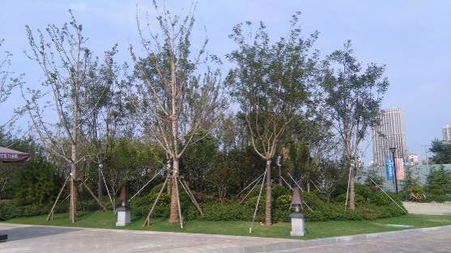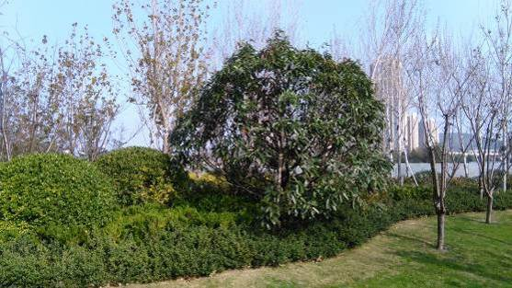
乔木栽植标准 灌木栽植标准

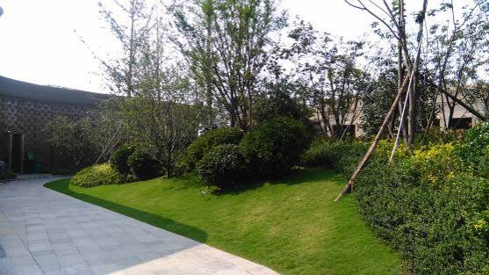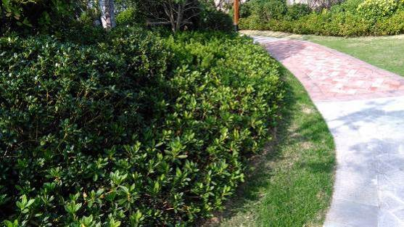
球类灌木栽植标准 地被栽植标准
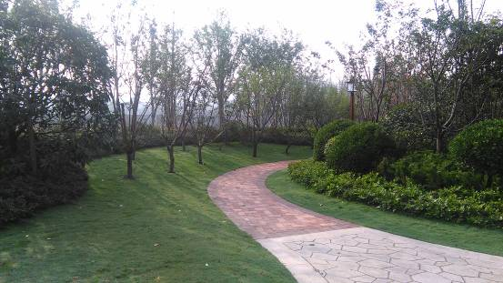
草坪铺种标准
8、养护要求
8.1枯枝干叶及时修剪，及时清杂物、除杂草、根据天气情况合理安排浇水次数，做到不让植物失水萎蔫、不让植物积水。
8.2死树限时清出，并限时补植。当发现死亡树木时应立即组织人力物力进行清运，因主要枝条死亡而严重影响冠幅完整的树木按死苗处理，并在发包方要求的时间内补种相同的树种。
8.3草皮高度控制在3CM以下，如果超过此高度就应组织人员修剪。
8.4养护管理过程中应根据苗木的生长情况适时的使用农药化肥，不准在公园内使用刺激味强烈的化肥或有机肥，使用农药时应以联系单形式上报发包方，经批准后方可进行农药的喷撒，确保安全用药。
8.5发现病虫害要及时处理，如果较严重的应上报发包方，病虫害应以预防为主。
8.6苗木的修剪：因设计的特殊要求，苗木全部是自然生长，不允许人工修剪的太整齐，在确保植物能正常生长的前提下又不破坏其景观效果，可适度采取抽剪的方式对过长枝、徒长枝、病虫枝进行修剪。
8.7施工人员每天早晚都要对现场进行巡查，发现树木倒伏或倾斜应立即组织人手进行扶直并进行支撑加固处理。
9、水电安装要求
9.1基槽开挖应达到设计要求的宽度及深度。
9.2雨水管道敷设应严格控制设计要求的排水坡度，经发包方现场复核后方可进行回填。
9.3雨水管沟回填应严格按照图纸回填石粉，回填土要求土壤内不得有大型、尖利的石块，且需人工回填。
9.4车行路面用雨水篦子及线性水沟构件应具备承重功能。
9.5人行铺装区域的井盖均采用复合式方形井盖，车行路区域的井盖均采用重型复合式方形井盖；同时，井盖摆放方向应与铺装材料方向一致，井盖内的铺装铺贴花纹应与周边铺贴花纹整体呈现。
9.6灯具基础应符合设计要求，采用C20砼进行浇筑，绿化带内的砼基础完成面低于绿化完成面3cm，铺装面上地灯安装应与铺装完成面相平。
9.7灯具样式应与经确认的材料样板一致。
9.8套管、电线应符合设计要求的种类和规格。
9.9 承包方应依据施工图对发包方下发的工程量清单进行复核，明确清单内容；施工中严格遵照已经明确的工程量清单中的内容并结合施工图进行材料送样、定板、订货及施工。
10、安全文明施工要求
10.1 严格执行国家及地方有关建设工程安全生产和文明施工的法规，建立健全安全文明施工管理机构、责任制度和教育培训制度，制定相应的工作程序，组织安全文明施工检查和专项检查。必须配备专职安全文明施工管理人员，负责现场监督检查、制止违规违章指挥和操作，发现安全事故、隐患及时上报和处理。
10.2承包方必须服从发包方的管理，按照发包方的要求和安排组织施工，施工期间需要根据总进度目标按时上报周计划，周计划应实际、可行，并能够指导施工组织，承包方也应按周计划完成每周施工进度。
10.3承包方应采取有效措施，对其施工的范围内的材料、成品、半成品保护全部负责，承包方负责承担在施工过程中对现场成品产生破坏、污染所引起的返工维修、更换等所有费用。
10.4如果承包方在规定确认时间外，以找不到材料为由，要求更换材料和施工工艺，如果严重影响整体工程，发包方有权追究其责任。
10.5挑选有多年施工经验的项目经理和技术负责人驻场管理，并不得更换，一经发现随意更换的情况，则计收违约金¥1000.00元/天。
10.6吊车在主干路上支撑、吊栽苗木时，应搭设安全警示带，提醒来往车辆减速慢行。
10.7拉送苗木车辆进入施工区域，应注意避让已完工设施，做好成品保护工作，驶出施工场地，应派专人对轮胎进行冲洗，以免泥土污染市政道路；同时，施工场地内应做好减尘、降噪工作。
10.8承包方现场施工人员必须按要求佩戴安全帽，一经发现不按要求佩戴安全帽者，计收违约金¥500.00元/人。
10.9施工期间禁止饮酒、吸烟，做好防火措施。
10.10及时清理施工垃圾，如水泥砂浆、废弃材料、修剪剩下的树枝等。
10.11工地内不允许住人。
10.12承包方应遵守工程建设安全生产和防火有关管理规定，严格按安全文明施工标准组织施工，并随时接受行业安全检查人员依法实施的监督检查，采取必要的安全防护和防火措施，消除事故隐患，确保自有工人和作业范围内其他人员的安全不受损害。
10.13由于承包方安全措施不力造成安全或火灾事故的责任和因此发生的费用，均由承包方承担。特种作业人员需持证上岗且人证相符。
10.14其他未尽事项依据发包方工程部下发的指令执行。
11、塑胶地面施工要求
11.1基层强度、厚度、平整度满足设计要求和规范要求，表面平整、干燥、洁净，无油脂和其他杂质。
11.2塑胶面层采用的材料应符合设计要求和国家现行标准规定。
11.3塑胶面层于基层应粘结牢固，面层厚度一致，表面颗粒均匀，无裂痕、分层、气泡、脱（秃）粒等现象。面层表面洁净，图案清晰，色泽一致；拼缝处的图案、花纹应吻合，无明显高低差和裂隙，无胶痕；与周边接缝应严密，阴阳角方正，收边整齐。
11.4塑胶地面厚度、坡度、平整度满足设计要求和现行施工规范标准。
11.5塑胶面层组成的原材料满足设计及规范要求的环保标准，面层成活具备设计要求的耐久性和运动性能。
11.6原材料及成品检验满足设计和规范要求。
12、工程验收要求
12.1承包方完成设计图纸和合同约定的全部内容后,由发包方组织验收，承包方按国家有关技术标准自评质量等级、编制竣工报告，由项目经理签字并加盖单位公章后，提交给发包方。
12.2 承包方应有完整、真实的技术档案（其中包括主要材料、构配件及设备的出厂合格证和进场试验报告）和施工管理资料，竣工报告应包括以下内容：已完工程情况、技术档案和施工管理资料情况、建筑设备安装调试情况、工程安全评定情况、工程质量评定情况等。
12.3承包方应接受发包方工程竣工验收的组织形式、验收程序、执行验收标准等情况进行的现场监督工作。
13、工期要求:本项目工期要求不超过120日历天。

六、投标报价
1、投标人自行到施工现场踏勘以充分了解其施工环境、工地位置、情况、道路、存储空间、装卸限制及任何其他足以影响承包价及工期的情况，招标人对于现有的施工环境及条件将不增加任何投入，请投标人自行考虑预测风险系数并计入投标报价内，中标后任何因忽视或误解工地情况而导致的索赔或工期延长申请将不获批准。
2、投标报价采用固定综合单价，报价包括人工费、材料费、机械费、垂直运输费、二次搬运费、管理费、利润、税金、措施费、规费、安全文明施工费、成品保护费、施工用水用电费等以及各种明示或隐含的风险、责任和义务，投标人应考虑周全，凡发生缺项、漏项等风险自负(甲方变更部分除外)。
3.投标单位需考虑抵顶，抵顶比例建议不低于工程造价的40% 。
4、招标实行淘汰第一次报价最高的规定，若投标单位少于三家（含三家），则不执行此规定。
5、投标单位的最近一次报价不能高于上次报价，否则做废标处理。
6、评标规则：招标实行3%价格保护规则，即开标现场为公开第一次报价，第二次报价为密封报价，二次报价最低的投标单位获得优先谈判权，在后续最终报价时，获得优先谈判权的投标单位若不是最低价，但报价与最低价差价在3%以内（含3%），则优先约谈该投标单位。
7、由于设计变更、现场变更引起的工程量清单项目或清单项目工程数量的增减，均需发包人确认后按实调整。
8、参与投标报价、答疑、约谈等，投标单位需安排主要负责人（有定价权）参与，规避无效沟通影响招标进度，并以此作为各投标单位合作意向评价标准依据。

七、付款方式
各投标单位自行提报对招标人最优惠付款方式。付款方式将作为定标重要参考依据。

八、工程质量保修及保修责任
1、本工程保修期自工程竣工验收合格且发包人交付业主之日起不少于2年，水暖工程5年，防水10年；
2、中标人承诺接到招标人通知后48小时内派专门技术人员赶到指定地点，提供维修服务；
3、在保修期内按招标人的使用要求，维修因施工及材料质量问题导致的工程质量问题和缺陷，并赔偿由此造成的全部损失；工程质量问题和缺陷经中标人维修两次以上（含两次）后仍不能满足招标人的使用要求的，招标人有权安排第三方进行维修处理，维修的费用从质量保修金内扣除，同时中标人承担承担违约责任；
4、在工程合理使用期限内，因中标人原因致使造成财产损失的，中标人应承担损害赔偿责任。
5、苗木养护期为两年，养护期内苗木包换包活；硬质铺筑质保期内若需维修需反应迅速，修整到位。

九、相关要求：
参加投标的企业必须具有独立的法人资格。所提交的投标文件中应包括以下资格证明文件资料：
（1）企业法人营业执照副本复印件，原件备查。
（2）企业税务登记证副本复印件，原件备查。
（3）施工企业资质、安全生产许可证复印件，原件备查。
（4）法定代表人资格证书（身份证复印件），原件备查。
（5）法人授权委托书（身份证复印件），原件备查。
（6）安全生产许可证复印件，原件备查。
（7）拟用于本工程的项目经理及技术人员的相关证件。
（8）投标方近三年业绩简介（合同复印件），带合同原件备查。

注：（1）投标单位必须提供证明其有资格进行投标和有能力履行合同的文件，作为投标文件的一部分。投标单位的资格证明文件必须真实、有效、完整，且以中文为准，否则将视为报价无效。
（2）资格证明文件中的字体、印章要清晰，否则投标文件将会被拒绝。

十、投标注意事项：

1、报价保证金为人民币贰拾万元整。中标者保留至工程竣工验收合格后无息退还，落标者于决标后无息退还；在投标报价有效期内，中标单位收到中标通知后如不按报价履约的，投标保证金不予以退还。
2、报价保证金应当在报价截止时间24小时前到达招标单位指定帐户，不接收现金形式交纳的报价保证金。
开户名称：迪尚（山东）康养发展有限公司
开户银行：工行威海分行营业部
银行帐号：1614028209100210103

3、投标人自行到施工现场踏勘以充分了解其施工环境、工地位置、情况、道路、存储空间、装卸限制及任何其他足以影响承包价及工期的情况。
4、请于2024年2月6日16点30前携带标书密封后送至悦海名居办公室，开标时间另行通知。投标人应准备投标文件一份正本、贰份副本及电子版标书（U盘），每一份投标文件上要明确注明“正本”或“副本”字样，一旦正本和副本有差异，以正本为准。
5、投标报价有效期60日。
6、投标单位对图纸或清单有疑问的在开标前3日提出，甲方就提出的问题统一答疑。招标人对招标文件（含答疑）拥有最终解释权，同一问题当投标人与招标人的理解存在差异时，以招标人的解释为准。

十一、其他：
附件：图纸、工程量清单及投标报价样表
招标联系人：柏翰林 电话：0631-5268777
设计联系人：崔玉龙 电话：15606300063
十二、监督机制
1、为规范我公司招标制度，达到公平、公正、公开的原则，我公司留有投诉邮箱和投诉电话。各投标报价公司可相互监督，发现任何违规行为，都可向下列地址和电话投诉：集团邮箱为：ccstar@dishang.com。集团办公室电话：06315210592。
2、各投标公司必须保证，在参与投标过程中，不能给予我公司任何人不当利益及交际应酬。一经查实视为废标，如合同已签订，合同无效。
3、投标单位应当遵守我公司相关制度，对我公司同仁向贵公司提出不合理要求的应立即向我公司反映。

一、法定代表人资格证明书

单位名称：
地 址：
姓 名： 性 别： 年 龄： 职 务： ，系 （投标人名称）的法定代表人。在本项目的投标中，签署本项目的投标文件、进行合同谈判、签署合同和处理与之有关的一切事务。

特此证明！

投标人： （盖章）

日 期： 年 月 日

二、授权委托书

本授权委托书声明：我 （姓名）系 （投标人名称）的法定代表人，现授权委托 （单位名称）的 （姓名）为我公司就本项目投标委托代理人，代理人全权代表我所签署的与本项目相关的内容我均承认。
代理人无转委托权，特此委托！
代理人： 性别： 年龄：
身份证号码： 职务：
投标人： （盖章）
法定代表人： （签字或盖章）
授权委托日期： 年 月

三、投 标 书
迪尚（山东）康养发展有限公司：
根据已收到 项目的招标文件，我单位经考察现场和研究上述招标文件的投标须知、技术规范和其他有关文件后，我方愿按上述有关文件的条件要求，承包上述工程项目，并参加投标，为此：
1、提供投标须知规定的全部投标文件。
2、现金含税总报价人民币（大写）： （￥ ）
抵顶含税总报价人民币（大写）： （￥ ）
抵顶比例 税率： 工期：
付款方式：
3、一旦我方中标，我方保证在建设单位要求的期限内完成项目内容。
4、我方保证质量标准达到 ，质保期 。
5、我方同意所递交的投标文件在投标有效期内有效，在这期间内我方的投标有可能中标，我方将受此约束。
6、除非另外达成协议并生效，你方的中标通知书和本投标文件将成为合同的一部分。
7、我方金额为人民币 元（大写）投标保证金已递交。
8、投标报价有效期60日。
投标人：（盖章）
法定代表人（委托代理人）：（签章）
单位地址：
邮政编码： 电话： 传真：
开户银行名称：
银行帐号：
开户行地址：
日期： 年 月

四、开 标 一 览 表

项目名称： 单位：人民币（元）
投标单位名称：
含税现金投标总报价 | 元 （税率 % ）
含税抵顶投标总报价 | 元 抵顶比例  （税率 % ）
工期 | 日历天
质保期 | 年
付款方式：由各投标单位自行填报，说明付款时间或节点、付款比例等。

备注：附报价清单
投标报价有效期60日 。
投标人（盖章）：
法定代表人：（签字或盖章）

年 月 日
五、近三年来所承建类似工程情况一览表
建设单位名称 | 项目名称及建设地点 | 建 设  规 模 | 开竣工日 期 | 合 同  价 格 | 质量达到标准 | 合同履约情况

投标单位：（盖章）
法定代表人（或委托代理人）：（签章）
日期:
六、工程主要材料汇总表-必填
序号 | 名称 | 单位 | 数量 | 品牌、材质、规格
1
2
3
4
6
7

备注：1、本工程主要材料包含但不限于苗木、石材、钢构、油漆、景石、水电管材等。2、品牌要求：防水:东方雨虹、宏源或同等品牌；灯具、插座、开关等：西顿或同等品牌；水电管材：日丰或同等品牌；电线电缆：昆嵛或同等品牌；

